Software Requirements Specification

Version <1.0>
Jun 19,2020

Online sale system

Ali fouanne
Ali assad
Sami alhaje

Table of Contents

Table of Contents ................................................................................................................................. |  |  | i
1.0. Introduction ................................................................................................................................... |  |  | 1
1.1. Purpose |  | ................................................................................................................................................ | 1
1.2. Scope of Project ................................................................................................................................... |  |  | 1
1.5. Overview of Document ....................................................................................................................... |  |  | 2
2.0. | Overall Description ............................................................................................................ |  | 4
2.1 | System Environment ....................................................................................................................... |  | 4
2.2 | Functional Requirements Specification .......................................................................................... |  | 5
2.3 | User Characteristics ....................................................................................................................... |  | 15
2.4 | Non-Functional Requirements ....................................................................................................... |  | 15
3.0. | Requirements Specification ......................................................................................... |  | 17
3.1 | External Interface Requirements ................................................................................................... |  | 17
3.2 | Functional Requirements ............................................................................................................... |  | 17

1.0. Introduction

1.1. Purpose
الهدف من هذا المستند هو تحليل نظام مبيعات عام لجميع أنواع المنتجات على الأنترنت من خلال إيجاد مجموعة المتطلبات الوظيفية وغير الوظيفية لهذا النظام، ومن ثم سنتطرق لتوصيف/توثيق المتطلبات لنظام المبيعات المذكور مسبقا من خلال إعداد وثيقة متطلبات النظام.

1.2. Scope of Project
تسهيل عملية البيع على الزبائن وجعلها أكثر مرونة وأوسع نطاقا لأكتساب زبائن جدد وجعل عملية عرض المنتجات وتصفحها أقل جهدا وأكثر جاذبية وأوفر ماديا في بعض الأحيان إذ إن الموقع سيكون متاحا في أي وقت وفي أي مكان من خلال الخدمات العديدة التي يقدمها مما يفتح أسواقا جديدة للشركة الراغبة ببناء هذا النظام ويزيد من أرباحها وهيمنتها.

1.5. Overview of Document
القسم التالي من هذا المستند وهو قسم التوصيف العام سيكون من وجهة نظر عامة على وظائف المنتج وسيقوم بوصف المتطلبات الوظيفية والنتطلبات غير الوظيفية ويوضح ساق استخدام هذه المتطلبات
والقسم الثالث هو قسم توصيف المتطلبات وهو عبارة عن قسم موجه للمطورين
وكلا القسمين سقومون بتوصيف المنتج ولكن من وجهات نظر مختلفة
2.0. Overall Description

2.1 System Environment
يحتوي هذا النظام على ثلاث أنواع من المستخدمين وهم الموظفين و مدير النظام والزبائن
حيث يقوم الموظفون بالتفاعل مع الزبائن عن طريق تخديم هؤلاء الزبائن
كما لمدير النظام صلاحيات في إدارة هذا النظام وإدارة شؤون الموظفين

2.2 Functional Requirements Specification
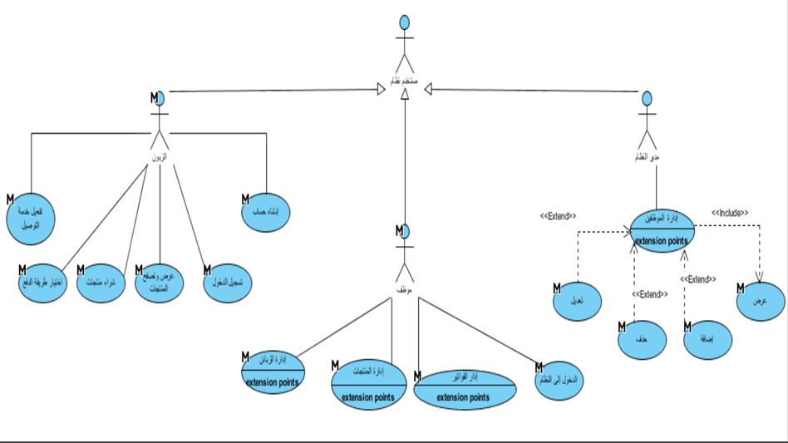2.2.1 مدير النظام:
في حال قام مدير النظام بحذف او تعديل على احد حسابات المستخدمين :
1) يتم عرض معلومات المستخدمين الفعالين على الشاشة لمدير النظام
بعد الحذف أو التعديل، يتم إظهار رسالة تأكيد على أن العملية المنفذة تمت بنجاح (2
يتم عرض رسالة للمستخدم المعدل على حسابه عندما يحاول الدخول لحسابه ان حسابه لم يعد متوفر او تم التعديل عليه (3
في حال قام مدير النظام بإضافة حساب جديد الى حسابات المستخدمين:
)يتم عرض معلومات المستخدمين الفعالين على الشاشة لمدير النظام1
بعد إضافة الحساب الجيد، يتم إظهار رسالة تأكيد على أن العملية المنفذة تمت بنجاح(2
يعطى المستخدم المضاف حسابه معلومات الحساب الجديد(3
2.2.2 مستخدم النظام (الموظف):
في حال تسجيل دخول الموظف باسم وكلمة مرور غلط:
يتم اظهار رسالة خطأ بأن حساب المستخدم المخل غير صحيح يرجى إعادة ادخال المعلومات(1
في حال محاولة الدخول لاكثر من ثلاث مرات خاطئة تظهر رسالة بمراجعة مدير النظام للتأكد من المعلومات (2
في حال تسجيل دخول الموظف بحسابه الصحيحي:
يتم إدخاله للنظام بواجهة مختلفة عن واجهة الزبون والمدير(1
يظهر له حالات الاستخدام والوظائف الممكن ادارتها(2
2.2.3 مستخدم النظام (الزبون):
تسجيل الزبون حساب جديد بمعلومات غير صحيحة:
يتم اظهار رسالة خطأ عند الحقول التي تم الأدخال فيها بشكل خاطئ(1
في حال ادخال معلومات خاطئة لاكثر من خمس مرات يتم اظهار رسالة بأن يتم مراجعة قائمة شروط المعلومات لانشاء حساب(2
تسجيل الزبون حساب جديد بمعلومات صحيحة:
يتم إدخاله بشكل صحيح إلى النظام بواجهة تختلف عن واجهة الموظف ومدير النظام(1
2)اقتراح استخدام خاصية remember me
3)يتم عرض المنتجات المتاحة مباشرة
4)يتم إضافة خاصية الشراء للواجهة حيث انها غير مضافة للزبون غير المسجل
تسجيل الزبون باسم او كلمة سر غلط:
1)يتم اظهار رسالة خطأ عند الحقول التي تم الأدخال فيها بشكل خاطئ
2)في حال ادخال المعلومات بشكل خاطئ يتم اظهار رسالة بمراجعة مركز الدعم او ادخال الكود المرسل الى الرقم او الايميل
تسجيل زبون بشكل صحيح:
1)يتم إما عن طريق واجهة تسجيل الدخول أو عند طريق Cookie وهي remember me
2)في حال لم يستخدم قبالا خاصية remember meيقترحها النظام على الزبون
3)يتم إدخاله بشكل صحيح إلى النظام بواجهة تختلف عن واجهة الموظف و الزبون المسجل و مدير النظام
4)يتم عرض المنتجات المتاحة مباشرة
5)يتم إضافة خاصية الشراء للواجهة حيث انها غير مضافة للزبون غير المسجل
في حال تصفح الموقع من قبل زبون جديد غير مسجل :
(1يتم عرض المنتجات المتاحة على واجهة الزبون
(2اظهار رسالة ترحيب وتنبه بانه يمكنه التصفح ولايمكنه الشراء لانه غير مسجل
(3في حال أراد الشراء يتم تحويله الى واجهة تسجيل الدخول وانشاء حساب جديد
في حال بحث الزبون عن منتج غير موجود:
(1في حال عدم توفر المنتج في أي فرع من افرع الشركة تظهر رسالة بإمكانية توفر المنتج قريبا
(2ثم يتم بعد ذلك عرض منتجات بديلة عن المنتج المراد
(3يمكن ان يكون المنتج متوفر في بعض الافرع اما باقي الافرع تكون منتهية الكمية فيظهر قائمة بلأفرع في حال أراد الزبون احضار المنتج بنفسه
في حال طلب الزبون منتج ويكون موجود:
(1يتم عرض تفاصيل المنتج المختار
(2اظهار قائمة بشراء المنتج او الإضافة الى القائمة المفضلة
(3 في حال تم اختيار الشراء يتم التحقق من تسجيل دخول الزبون ثم تتم إضافة المنتج إلى بطاقة شراء الزبون وحساب الكلفة كاملة وإظهارها للزبون ثم إعطاءه اإلمكانية بتحديد طريقة الدفع واقت ارح خدمة التوصيل للزبون مع الكلفة التي ستتم زيادتها في حال اختار خدمة التوصيل
(4 في حال اختيار اإلضافة إلى القائمة المفضلة تتم إضافتها إلى الحافظة في حساب الزبون ثم يتم إظهار رسالة "تمت عملية اإلضافة بنجاح"
في حال شراء الزبون منتج ما ثم أراد إلغاء شارئه:
(1في حال دفع الزبون ثمن المنتج ولم يستلمه بعد يمكن إعادة المال للزبون واسترجاع المنتج ويتم حذفه من بطاقة مشترياته
2) في حال استل فتح بعد وأن زمن إرجاع المنتج م الزبون المنتج يجب التأكد من أن المنتج لم ي لم يتخ َط عشرة أيام )حيث يشترط أن يصطحب معه الفاتورة أو يمكن للموظف التأكد من عملية الشراء أنها تمت من خالل الرجوع لعمليات شراء المستخدم األخيرة( وإل لن يتم قبول إرجاع المنتج ول إعادة المال للمستخدم في حال حقق الشروط يتم استرجاع المنتج وإعادة المال للزبون ثم التعديل على بطاقة مشترياته بحذف المنتج
في حال انتهاء كمية منتج ما:
(1 يتم التعديل على واجهة الزبائن بحذف هذه المنتجات حتى يتم التزود بكميات جديدة منها حينها يتم إعادتها للواجهة
(2يتم اظهار رسالة للزبون بان المنتج غير متوفر الان مع إمكانية توفره لاحقا
(3 يتم عرض منتجات بديلة أو مشابهة للمنتج المنتهية كميته على واجهة الزبون
في حال اختار طريقة دفع معينة ثم أراد تغييرها:
(1 عندها ببساطة يمكنه إلغاء عملية الشراء ثم إعادة شراء المنتج مع تحديد طريقة الدفع التي يرغب بها
في حالة تفعيل خدمة التوصيل ثم أراد الغاءها للمرور وأخذها من الفرع:
(1 في حال خرج المنتج من الشركة ولم يستلمه المستخدم، تتم إعادة هذا المنتج ثم وضع ضريبة زيادة على سعره
(2 في حال لخرج المنتج وتم استالمه الزبون يتم تجاهل طلب الزبون بإلغاء عملية التوصيل
(3اما في حال ان المنتج لم يخرج فلا يتم ارساله ولا يتم احتساب ضريبة
في حالة تفعيل خدمة التوصيل ولم يكن العنوان صحيح أو غير مدعوم في تلك المنطقة:
(1يتم اخبار الزبون بذلك عن طريق اظهار رسالة بان هذا العنوان غير مدعوم
(2ثم يطلب منه اذا ما أراد تغيير عنوانه او إيصال المنتج لاقرب مكان
في حالة حدوث خطأ في حساب فاتورة ما:
(1يتم حذفها وإعادة حسابها من جديد
في حالة حدوث خطأ في عملية الشراء:
(1 يتم الاعتذار من الزبون
(2ثم يتم ارجاع المواد المرسلة بلخطأ وإعادة ارسال المنتجات المطلوبة مع اجراء حسم بمقدار 10% وهذا ما يتطلب إعادة حساب الفاتورة من جديد
(3 يتم تعديل على بطاقة مشتريات المستخدم بحذف معلومات المنتجات الخاطئة ووضع معلومات المنتجات المطلوبة بشكل صحيح

2.3 User Interface Specification
(1 مدير الشركة: يجب ان يكون ملم بحيثيات الإدارة واستخدام الانترنت وأجهزة الحاسب والتعامل بشكل صحيح مع الاغلاط
(2الموظفون بكل انواعهم :اشخاص قادرين على تنفيذ المهام المطلوبة منهم ويجيدون اللغة واستخدام الانترنت والحاسب والتعامل مع الزبائن وحاصلين على شهادات مخصصة بحسب طبيعة عملهم
3)الزبائن : هم ناس عاديين يجب ان يجيدو استخدام الحاسب والانترنت

2.4 Non-Functional Requirements
(1 يمكن لمستخدم النظام البدء بإدارته والعمل عليه بعد 3 أيام من التدريب
(2 توفر قاعدة بيانات لتخزين بيانات النظام كاملة لكل ما يتعلق به
3) توفر مخدم انترنت قوي وجيد لستضافة موقع الشركة والبقاء متوفر في كل وقت
(4 موثوقية عالية في مستوى الأمان
(5 سهولة الاستخدام
(6 الاستجابة السريعة

3.0. Requirements Specification

3.1 External Interface Requirements
المتطلبات للواجهة الخارجية :
1)الارتباط مع قاعدة بيانات الموقع
(2الواجهة الخارجية يجب ان تحوي معلومات كاملة عن المنتجات المتاحة
(3يجب ان تحتوي على تبويبات لانواع المنتجات المتاحة
(4في واجهة تسجيل الدخول المطلوب هو اسم المستخدم وكلمة المرور
5)عند الضغط على منتج ما تظهر معلوات تفصيلية عن هذا المنتج مع خيار الشراء او الإضافة للمفضلة
6)عند الضغط على زر الشراء يجب تحديد طريقة الدفع وإدخال العنوان

3.2 Functional Requirements
مدير النظام:
إدارة مستخدمي النظام (عرض-إضافة -حذف- تعديل)
مستخدم النظام (الموظف):
(1الدخول الى النظام
(2ادارة الزبائن(إضافة -حذف-تعديل-عرض)
(3ادارة المنتجات (إضافة – حذف – تعديل – عرض)
(4ادارة الفواتير (اضفة – حذف – تعديل – عرض – حساب المبيعات)
الزبون:
(1انشاء حساب
(2تسجيل الدخول
(3عرض وتصفح المنتجات
(4البحث عن المنتجات باسمها او باسم الشركة المصنعة لها
(5شراء المنتجات
6)اختيار طريقة الدفع
(7تفعيل خدمة التوصيل لاستلام المشتريات

مخططات حالات الاستخدام التفصيلية
